**Załącznik numer 13 do Umowy numer …/WTR/2025 z dnia .. …………….. 2025 roku**

Szczegółowe wymagania dotyczące montażu i podłączenia instalacji do urządzeń systemu URBANCARDsłużących do sprzedaży i kasowania biletów (kasowników elektronicznych i jednostek centralnych)

Poniżej określone wymagania dla Wykonawcy powinny zostać zrealizowane przed skierowaniem autobusu do ruchu

1. Wymagania ogólne
   1. W szczególności Wykonawca jest zobowiązany do współpracy w zakresie:
2. udostępnienia miejsca w pojeździe celem montażu urządzeń systemu URBANCARD,
3. zapewnienia dostępności do pojazdów celem wykonania prac polegających na montażu, demontażu, serwisowaniu, konserwacji oraz usuwaniu awarii urządzeń systemu URBANCARD,
4. udzielania operatorowi systemu URBANCARD bieżącej informacji o pojazdach będących w ruchu lub z niego wyłączonych, celem przeprowadzenia czynności wymienionych powyżej.
   1. Minimalna liczba kasowników elektronicznych:
      1. autobusy typu A – 1 kasownik,
      2. autobusy typu B, C i Ce – 2 kasowniki ,
      3. autobusy typu D i De – 4 kasowniki.

1.3 Zamawiający informuje, że w przypadku odstąpienia od montażu kasowników Wykonawcy nie przysługują roszczenia wobec Zamawiającego z tytułu kosztów wykonania instalacji.

2. Wymagania szczegółowe

1. Instalacja będzie wykonana zgodnie z załączonym schematem poglądowym, przedstawionym poniżej.
2. Rozmieszczenie poszczególnych kasowników elektronicznych oraz sposób prowadzenia instalacji elektrycznej do podłączenia kasowników elektronicznych zostaną ustalone z Zamawiającym. W tym celu przed rozpoczęciem prac związanych z przygotowaniem instalacji do kasowników Wykonawca zobowiązany jest do przesłania schematu dla każdego typu autobusu umożliwiającego wskazanie na nim szczegółowej lokalizacji kasownika.
3. Zamawiający informuje, że dostawcą i operatorem systemu URBANCARD jest Mennica Polska S.A.
4. Zamawiający informuje, że montaż kasowników elektronicznych i jednostek centralnych zostanie wykonany przez dostawcę i operatora systemu URBANCARD. Montaż nastąpi po uprzednim pisemnym powiadomieniu Wykonawcy nie później niż 14 dni kalendarzowych przed jego terminem. Wykonawca ma prawo uczestnictwa w procesie montażu. Zamawiający wspólnie z operatorem systemu URBANCARD zastrzega sobie możliwość, przed rozpoczęciem świadczenia usług a także w dowolnym czasie w trakcie ich świadczenia, sprawdzenia z udziałem Wykonawcy poprawności działania kasowników elektronicznych i jednostek centralnych w wybranych autobusach.
5. Montaż kasowników elektronicznych, o których mowa w **pkt 2.4** powyżej, nie będzie stanowił podstawy żądania przez Wykonawcę dodatkowego wynagrodzenia, poza ceną, określoną w **Załączniku numer 8** do Umowy.
6. Zamawiający informuje, że rysunek techniczny kasownika elektronicznego został określony poniżej.
7. Zamawiający informuje, że kasowniki elektroniczne posiadają następujące wymiary:

* wysokość: 468 mm
* szerokość: 166 mm,
* głębokość: 93 mm

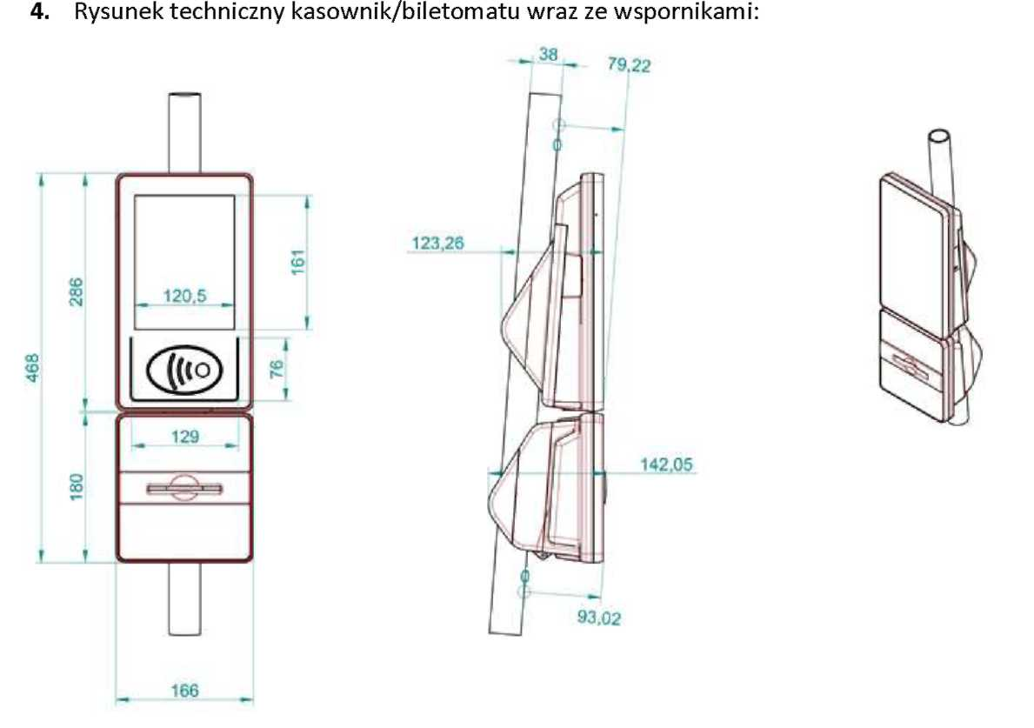

3. Schemat poglądowy instalacji zasilającej i komunikacyjnej

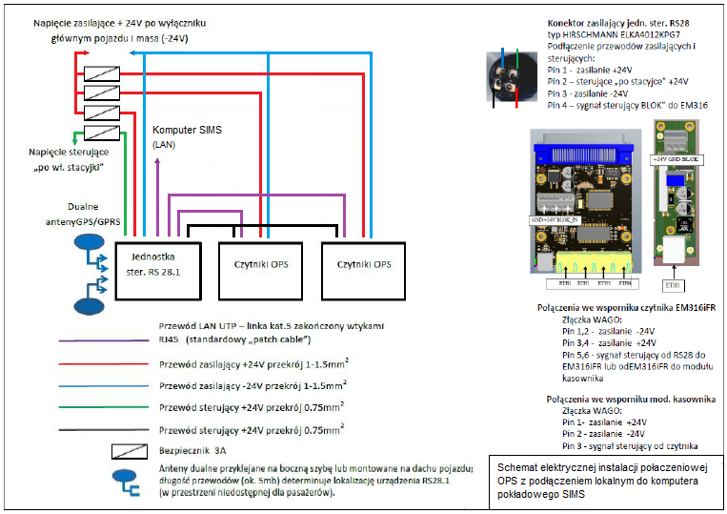

4. Definicje i skróty

|  |  |
| --- | --- |
| Urządzenia OPS | Czytniki OPS i jednostki centralne. Urządzenia OPS nie są elementami instalacji pokładowej i są montowane w pojazdach po zakończeniu prac instalacyjnych związanych z wykonaniem instalacji pokładowych |
| Czytnik OPS | Czytnik kart URBANCARD Wrocławska Karta Miejska i zbliżeniowych kart płatniczych |
| Jednostka Centralna | Urządzenie sterujące pracą Czytników OPS oraz komunikujące się z Systemem Centralnym URBANCARD |
| Instalacja pokładowa | Instalacja w pojeździe umożliwiająca podłączenie urządzeń OPS, obejmująca takie elementy jak:  - okablowanie,  - wsporniki Czytników OPS,  - anteny,  - ew. inne |
| Instalacja pokładowa | Instalacja w pojeździe umożliwiająca podłączenie urządzeń OPS, obejmująca takie elementy jak:  - okablowanie,  - wsporniki Czytników OPS,  - anteny,  - ew. inne |
| Okablowanie | Instalacja elektryczna i logiczna wraz z konektorami łącząca Czytnik OPS i anteny z Jednostką Centralną wraz z podłączeniem instalacji elektrycznej do zasilania w pojeździe |
| Wspornik Czytnika OPS | Uchwyt umożliwiający zamocowanie Czytnika OPS na poręczy pionowej w pojeździe, stanowiący element instalacji pokładowej |
| Antena | Antena dualna GSM/GPS zapewniająca Jednostce Centralnej łączność z Systemem Centralnym URBANCARD, stanowiąca element instalacji pokładowej |

5. Lokalizacja Wsporników kasowników

Niniejszy załącznik przedstawia sposób przygotowania instalacji pokładowych w pojazdach przez Wykonawcę, w tym wymagania dotyczące sposobu zamocowania wsporników Czytników OPS oraz anten w celu umożliwienia montażu Urządzeń OPS.

Dokument nie uwzględnia lokalizacji Wsporników Czytników OPS w pojazdach, ponieważ powinno to być przedmiotem uzgodnień pomiędzy Zamawiającym a Wykonawcą. W zależności od typu pojazdu, liczby oraz rozmieszczenia urządzeń OPS w pojeździe mogą być zróżnicowane, co wymaga szczegółowych ustaleń Wykonawcy z Zamawiającym. W tym celu Wykonawca przed rozpoczęciem prac związanych z instalacją pokładową zobowiązany będzie do przedstawienia na rysunkach dla poszczególnych modeli autobusów propozycji lokalizacji Wsporników w celu ich uzgodnienia z Zamawiającym.

6. Wykonanie instalacji pokładowej

* 1. Informacje ogólne.

Elementy instalacji pokładowej takie jak Wsporniki Czytników OPS oraz anteny wraz z kablami antenowymi zostaną dostarczone przez operatora systemu URBANCARD do Wykonawcy w liczbie, terminach i w trybie uzgodnionym przez Zamawiającego z operatorem systemu URBANCARD.

* 1. Zakres prac związanych z wykonaniem instalacji pokładowej

Prace instalacyjne należy podzielić na dwie części:

* + 1. Instalacja okablowania dla systemu OPS (zasilanie, sterowanie, LAN, doprowadzenie przewodów antenowych). Zgodnie z poglądowym schematem elektrycznym wymagane jest:
       1. doprowadzenie do każdego ze Wsporników Czytników OPS zasilania z instalacji pojazdowej (+24 V przed stacyjką - tzw. „30" oraz masy), zabezpieczonego bezpiecznikiem 3A za pomocą dwóch żył LGY o przekroju 1.5 mm2,
       2. doprowadzenie do każdego ze Wsporników Czytników OPS sygnału sterującego BLOK z jednostki centralnej za pomocą żyły LGY o przekroju 0,75 mm2,
       3. podłączenia przewodów po stronie płyty Wspornika Czytnika OPS do konektorów sprężynowych WAGO, zgodnie z poniższą instrukcją:
* Pin 1 lub 2 - „Masa"
* Pin 3 lub 4 - zasilanie +24V
* Pin 5 lub 6 - sygnał sterujący BLOK od jednostki centralnej

Zasilanie, masa i sygnał sterujący BLOK z alternatywnych pinów WAGO służą do ew. połączenia z płytą wspornika kasownika, zgodnie z opisem w przedmiotowym punkcie oraz ze schematem w pkt 3,

* + - 1. doprowadzenie do miejsca usytuowania jednostki centralnej zasilania z instalacji pojazdowej (+24V przed stacyjką - tzw. „30", referencyjnego +24V po stacyjce - tzw. „15" oraz masy), za pomocą trzech żył LGY o przekroju 1.0 mm2, zabezpieczonych bezpiecznikami 3A,
      2. wymagane jest połączenie elektryczne płyty Wspornika Czytnika OPS z płytą wspornika kasownika biletów papierowych, za pomocą „mostków" wykonanych przewodem LGY o przekroju 1.0 mm2 oraz przewodu LAN z wtykami RJ poprzez drugi otwór w poręczy pionowej (odległość pomiędzy otworami to 202,5 mm),
      3. połączenia we wtyku jednostki centralnej (typ HIRSCHMANN ELKA4012KPG7) zasilania z tzw. „30" i „15", masy oraz sygnału sterującego BLOK do Czytników OPS,
      4. doprowadzenie z miejsca lokalizacji jednostki centralnej do każdego ze Wsporników czytników OPS przewodu LAN (linka UTP kat5) w celu umożliwienia transmisji sygnału TCP IP,
      5. doprowadzenie z miejsca lokalizacji jednostki centralnej do komputera pokładowego przewodu LAN (linka UTP kat5) w celu umożliwienia transmisji sygnału TCP IP,
      6. zakończenia przewodów LAN na obu końcach za pomocą złączek RJ (standard 568A lub 568B patch cable),
      7. doprowadzenie przewodu antenowego zintegrowanych anten GPS/GPRS od ich lokalizacji do lokalizacji jednostki centralnej.
    1. Wykonanie instalacji mechanicznej - umocowanie anten zintegrowanych oraz wsporników, podłączenie okablowania instalacji elektrycznej do płyt wsporników.
       1. Montaż za pomocą adhezyjnej taśmy przylepnej zintegrowanej anteny GPS/GSM w ustalonej lokalizacji.
       2. Montaż na wyznaczonych słupkach w pojazdach wsporników Czytników OPS, wyprowadzenie z wnętrza słupków przewodów określonych na „Schemacie instalacji" oraz powyższym opisie wykonania instalacji elektrycznej. Otwór do wprowadzenia przewodów do Wspornika Czytnika OPS powinien znajdować się na wysokości określonej w pkt. 6.4.
       3. Jeżeli w kompletacji urządzeń znajduje się również moduł kasownika biletu papierowego, to należy, zgodnie z opisem w pkt 6.4, wykonać drugi otwór i pomiędzy wspornikami przeprowadzić opisane w tym punkcie (oraz w powyższym opisie wykonania instalacji elektrycznej) przewody.
       4. Przygotowanie miejsca do montażu za pomocą śrub M4 lub wkrętów samogwintujących jednostki centralnej w miejscu uzgodnionym z Zamawiającym.
  1. Wybór miejsca i przygotowanie lokalizacji do montażu Jednostki Centralnej.

Jednostka Centralna mocowana jest wraz z przykręconą do niej wzdłuż tylnej ścianki lub wzdłuż podstawy stopą. Konfiguracja połączenia jednostki centralnej ze stopą zależy od miejsca, w którym producent pojazdu planuje jej umieszczenie.

Do producenta pojazdu należy wybór dogodnego miejsca dla jednostki centralnej. Miejsce to musi spełniać następujące wymagania:

* + 1. Odległość od miejsca usytuowania anten - nie więcej niż 4,0 - 4,5m.
    2. Dostępna przestrzeń musi zapewnić odpowiednią ilość miejsca   
       dla zamontowania Jednostki Centralnej wraz ze „stopą". Wymiary urządzenia są podane na wizualizacji w pkt 6.7. Dostępna przestrzeń musi zapewnić możliwość stabilnego zamocowania Jednostki Centralnej do konstrukcji pojazdu za pomocą „stopy" przykręcanej do urządzenia wzdłuż tylnej ścianki lub wzdłuż podstawy.
    3. Montaż mechaniczny jednostki centralnej zakłada przytwierdzenie jej   
       za pomocą wkrętów samogwintujących lub śrub M4 poprzez otwory o średnicy 4,5 mm znajdujące się w „stopie" do stabilnego elementu mechanicznego nadwozia pojazdu. Jeżeli takiego elementu nie ma, należy zamocować dodatkowy wspornik, do którego w sposób opisany powyżej zostanie przykręcona Jednostka Centralna.

Przykład Jednostki Centralnej:

Przygotowanie instalacji pojazdu pod montaż Jednostki Centralnej zakłada doprowadzenie w miejsce jej lokalizacji - zgodnie opisem w pkt 6.2 oraz schematem poglądowym pkt 3 wtyku M12 HIRSCHMANN z podłączonymi niezbędnymi kablami doprowadzającymi napięcia zasilające i sterujące oraz przewodów LAN zakończonych wtykami RJ45 do połączenia z płytami elektroniki we wspornikach Czytników OPS (patrz pkt 6.2 oraz wizualizacje na rysunku numer 6.4).

Przykład prawidłowo przygotowanego miejsca pod montaż jednostki centralnej   
z widocznymi nagwintowanymi (M4) otworami do przytwierdzenia „stopy", wtyczką M12 HRSCHMANN i kablami antenowymi z konektorami SMA oraz przewody LAN ze złączkami RJ45:

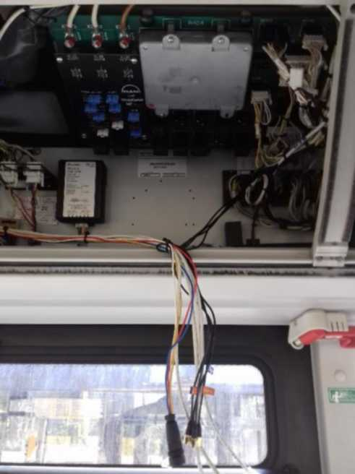

* 1. Wizualizacja montażu wsporników oraz połączeń elektrycznych instalacji OPS

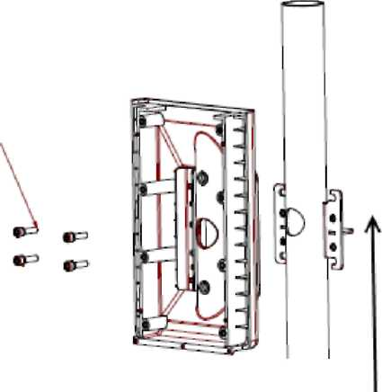

Otwór ok. 1300 mm nad podłogą

Wsporniki Czytników OPS montowane na etapie produkcji pojazdów przez producenta pojazdów na poręczach pionowych prostych wymagają wykonania otworów przepustowych dla okablowania. Przez otwór do wspornika czytnika kart zostaje doprowadzone zgodnie z opisem w pkt 6.2 oraz schematem w pkt 3 okablowanie zasilające, tj. dwie żyły o przekroju 1.5 mm2 i sygnałowe z Jednostki Centralnej (pojedyncza żyła o przekroju ok. 0.75 - 1 mm2) a także przewód LAN UTP.

Pomiędzy wspornikiem a poręczą pionową zakładane są redukcje gumowe dostarczane przez operatora systemu URBANCARD w rozmiarze zależnym od średnicy zewnętrznej (32-37 mm) poręczy pionowej.

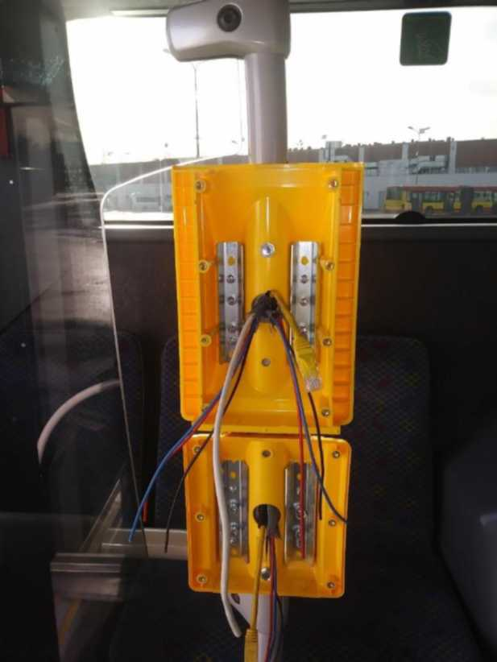

Dla Wariantu ze zintegrowanym modułem kasownika biletu papierowego kolejny otwór umożliwiający wprowadzenie właściwego okablowania do wspornika modułu kasownika biletu papierowego wykonać należy 202,5 mm poniżej otworu dla wspornika Czytnika.

Przez obydwa otwory przeprowadzić należy odcinki ok. 50 cm przewodów LAN zakończonych wtyczkami RJ45 oraz 3 żyły o przekroju 1 - 1,5 mm2 dla połączenia zgodnie ze schematem stosownych złączek WAGO na płytach elektroniki wsporników Czytników OPS i modułu kasownika.

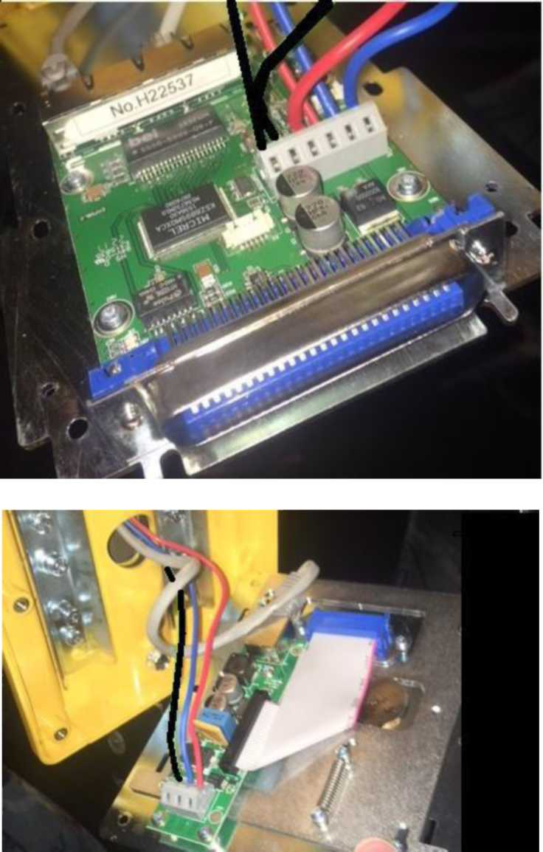

* 1. Zabezpieczenie wsporników

Dla bezpieczeństwa, ostre krawędzie elementów wsporników Czytników OPS, do czasu montażu Czytnika i modułu biletu papierowego, zabezpieczane są dostarczonymi przez operatora systemu URBANCARD maskownicami z tworzywa, przykręcanymi za pomocą dwóch dolnych wkrętów mocowania płyty wspornika.

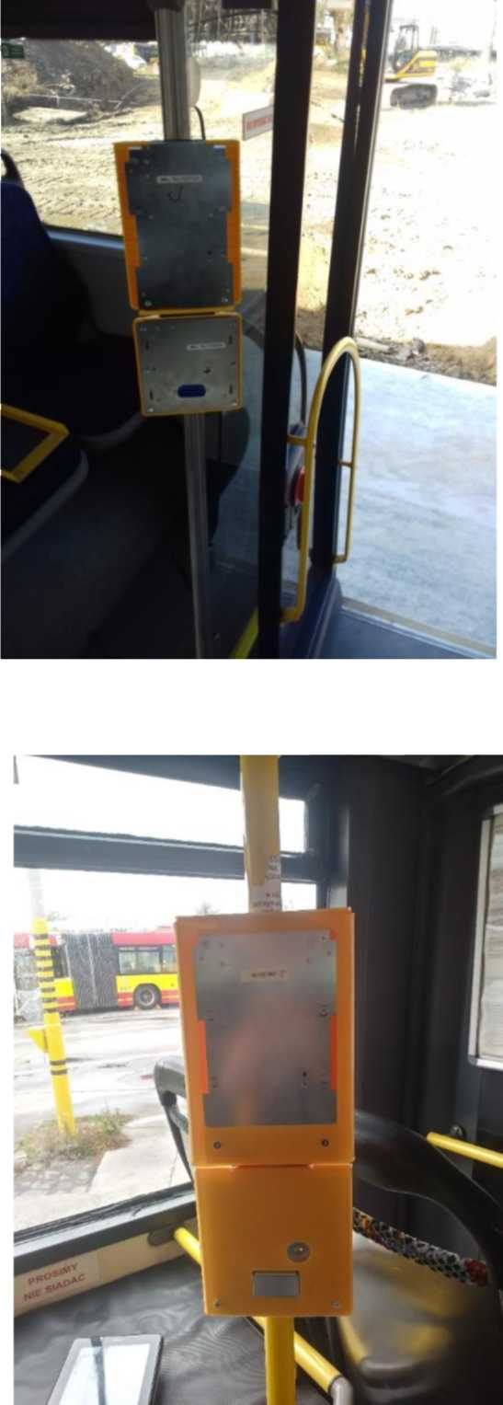

* 1. Instalacja anten wewnętrznych

Anteny w zależności od wykonania pojazdu mogą zostać zamontowane przez Wykonawcę na przykład na bocznej szybie koło stanowiska kierowcy:

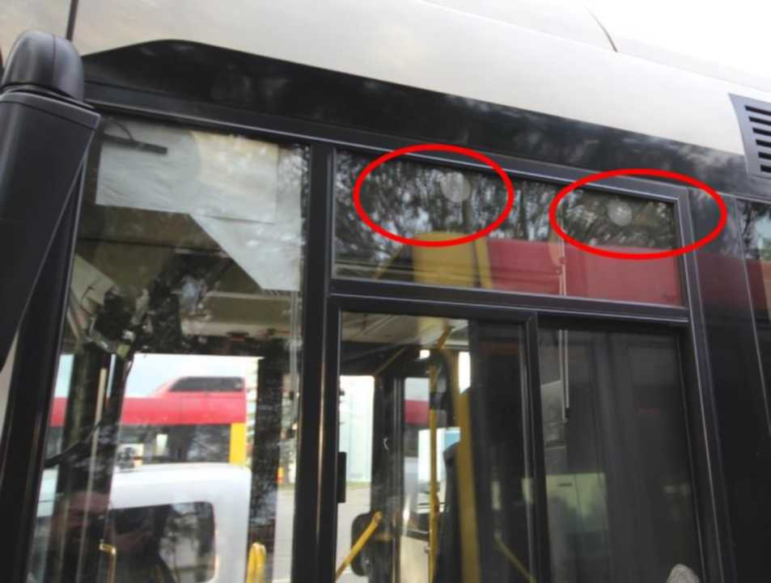

Możliwy jest także montaż pod pianką wygłuszającą, jeżeli ścianka pojazdu nie jest wykonana z metalu:

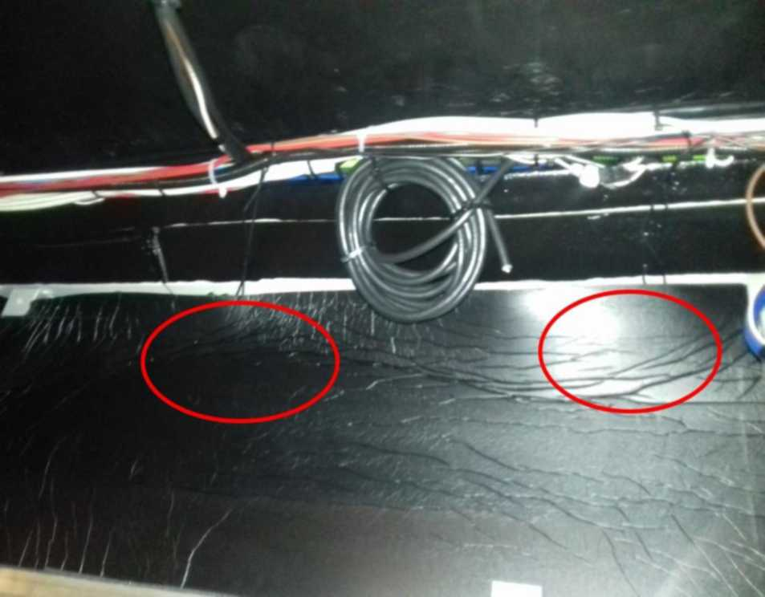

Przewody antenowe muszą być poprowadzone w sposób, który nie będzie stanowił przeszkody dla przykręcenia kończących je konektorów SMA ze stosownymi gniazdami jednostki centralnej oznaczonymi GPS1, GSM1, GPS2, GSM2.

6.7. Dane techniczne oraz środowiskowe Czytnika OPS i jednostki centralnej

|  |  |  |
| --- | --- | --- |
| Zasilanie | | |
| Napięcie nominalne | 24 VDC | |
| Napięcie robocze | 10-36 VDC | |
| Pobór prądu | 1 A | |
| Pobór prądu MAX | 2 A | |
| Maksymalne napięcie | 36 VDC | |
| Warunki środowiskowe I inne parametry | | |
| Temperatura pracy | | -25/+80 C |
| Temperatura przechowywania | | -50/+80 C |
| Wilgotność względna w czasie pracy | | 5-95% (bez kondensacji) |
| Zabezpieczenie | | IP 54 |

